餐馆预订系统测试分析报告

1．引言 2
1.1编写目的 2
1.2项目背景 2
1.3定义 2
1.4参考资料 2
2．测试计划执行情况 3
2.1测试项目 3
2.2测试机构和人员 3
2.3测试结果 3
3．软件需求测试结论 13
4．评价 14
4.1软件能力 14
4.2缺陷和限制 14
4.3建议 14
4.4测试结论 14
1．引言

1.1编写目的
一为锻炼编程水平，二为设计出实用美观的餐馆电话预约系统，应用于餐饮业，使得餐饮业管理 更加方便。现在虽然很多高档的酒店、餐馆都有自己的管理系统，但是一般的中低档的餐馆，还是那种用手写预约账单的形式来实现预约，这种方法在客流量大的时候则会显得相形见绌，对于以后的统计等各个方面都造成了很大的不便，例如：统计什么菜最受欢迎，一个月的总收入，想以及查看餐馆最近一段时间的的营业情况等等。所以我们要做一个餐馆电话预约系统，目的是使餐馆管理实现信息化，高效化。

1.2项目背景
目前，不仅在我国还是在世界上已有很多的餐馆电话预约系统的软件，还有很多网上餐馆电话预约系统，但是，多数的餐馆采用的是一个手工预约，将手写预约单保存在一个大文件夹中，这种传统的方法不但效率低，而且容易出错，不能整个餐馆的餐桌使用现状，容易丢失，以及对获得数据不易统计等等。由于上述问题的存在，制约了餐饮业的快速发展。所以，我们计划开发一款餐馆电话预约软件，这样不仅可以解决上述问题，并将会大大提高员工的工作效率，带来更加可观的社会效益和经济效益。
国内外市面上有一些餐馆电话预约系统，可解决大型高档饭店的订餐问题，但是用于中小型餐馆的话则会有点大材小用，我们旨在开发一个迷你型餐馆电话预约系统，更加适合小规模，低档次的餐馆使用，解决他们的管理问题，提高效率。

1.3定义
·Mysql：数据库管理软件
·DBMS: 数据库管理系统
·windows Microsoft Windows 7 Advanced Server：运行环境
·Myeclipse：开发工具

1.4参考资料
- 需求规格说明书；
- 概要设计说明书；

2．测试计划执行情况

2.1测试项目
- 从数据库读取餐桌信息，并动态生成图标
- 对预订信息的增加，修改，删除等操作，即信息输入的正确性与准确性验证
- 对数据库操作的准确性验证
- 对数据库备份的可用性

2.2测试机构和人员
系统开发人员完成相关测试

2.3测试结果
（1）从数据库读取餐桌信息，并动态生成图标

- 实测结果数据：

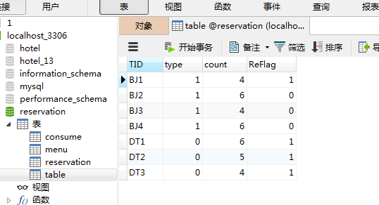
数据库表中的桌子信息
BJ表示 包间
DT表示 大厅
运行结果：
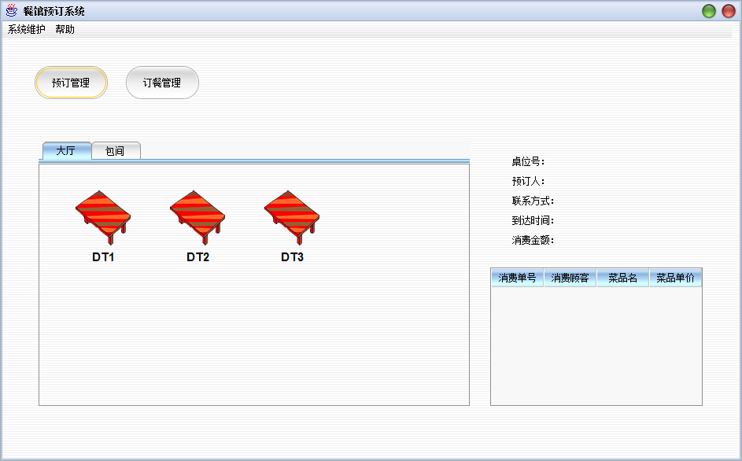
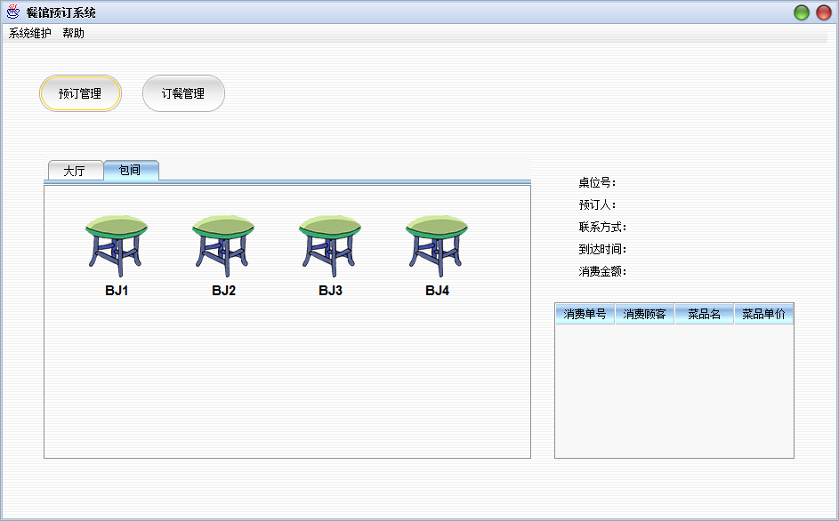

- 与预期结果数据的偏差：

无
- 该项测试表明的事实：

系统能从数据库中读取正确的桌位信息为生成相应的图标

- 该项测试发现的问题：

读取响应速度有点慢

- 对预订信息的增加，修改，删除等操作，即信息输入的正确性与准确性验证
a. 实测结果数据：
1.未填写姓名
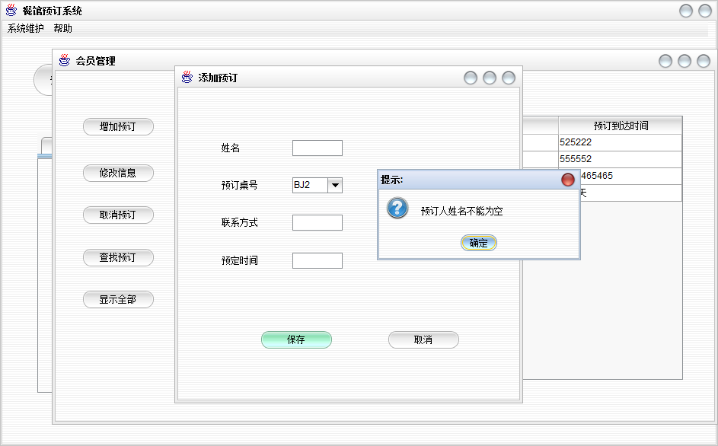
- 手机尾数错误
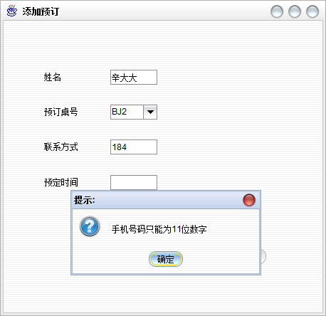
- 未填写预定时间
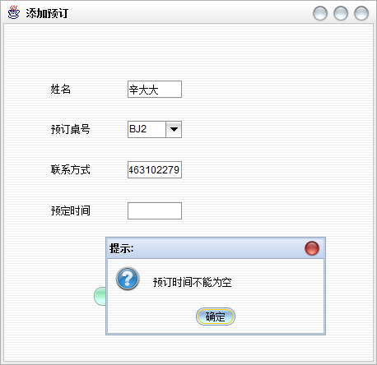

b. 与预期结果数据的偏差：

无
C. 该项测试表明的事实：

系统能基本的对一些数据的输入进行控制

d . 该项测试发现的问题：

检验的方式较为简单，如有能力可使用正则表达式

（3）对数据库操作的准确性验证
a. 实测结果数据：

添加信息：
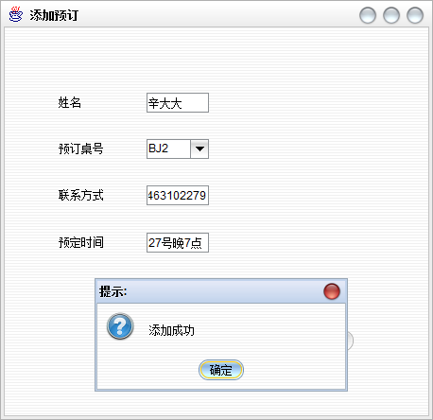
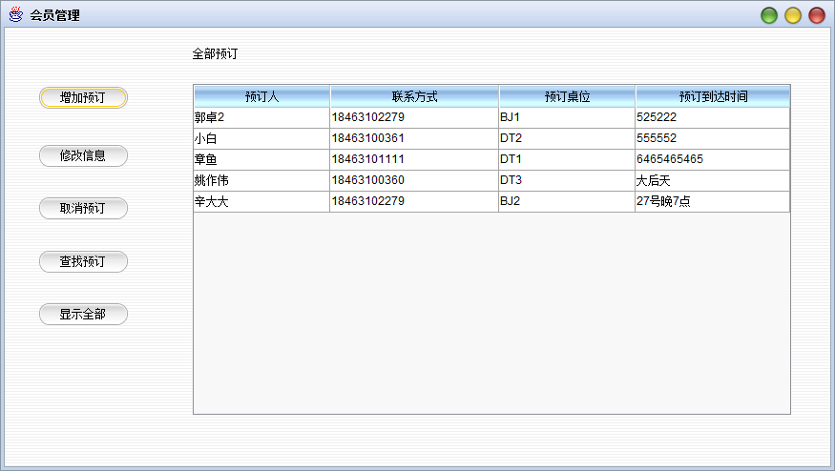

修改信息
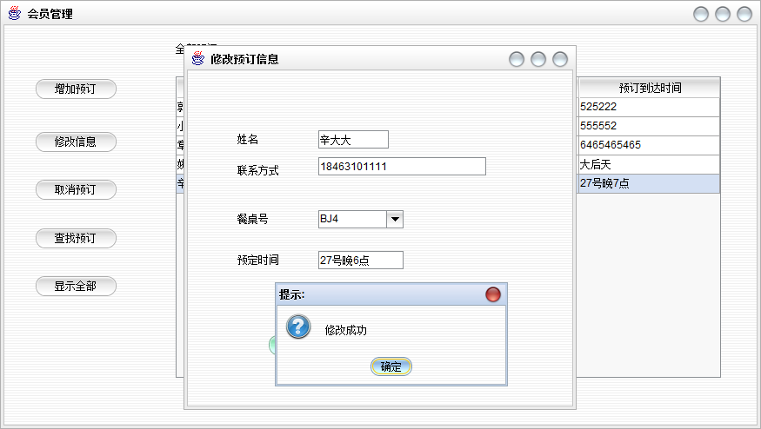
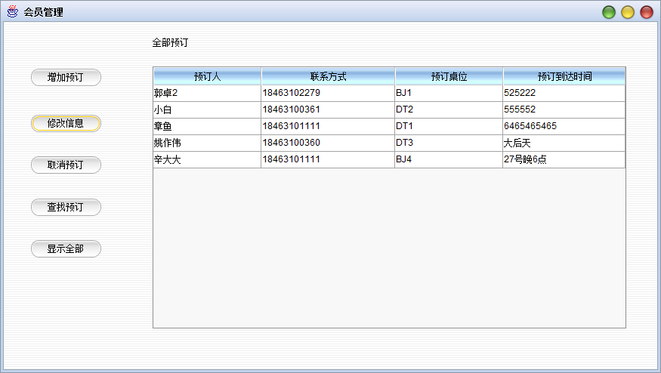

删除信息
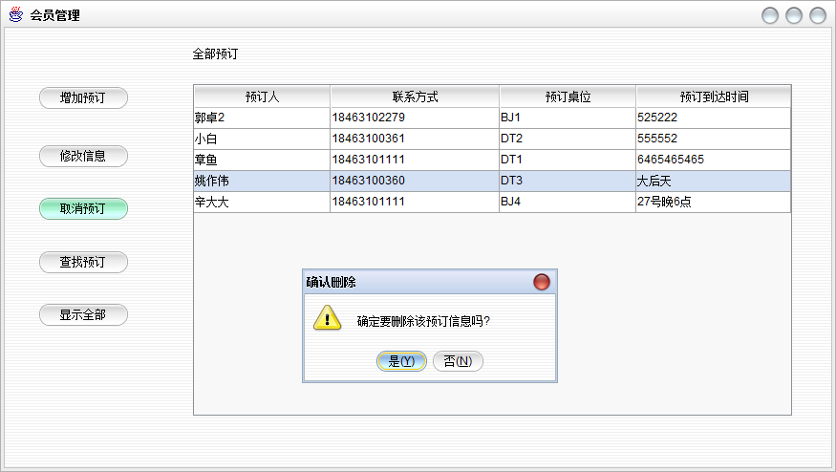
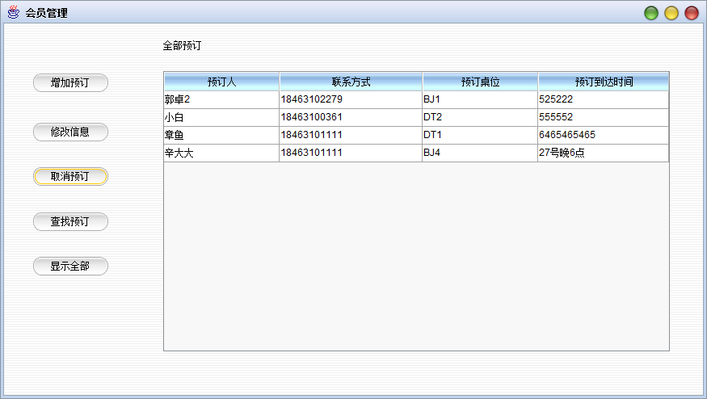

菜品信息添加
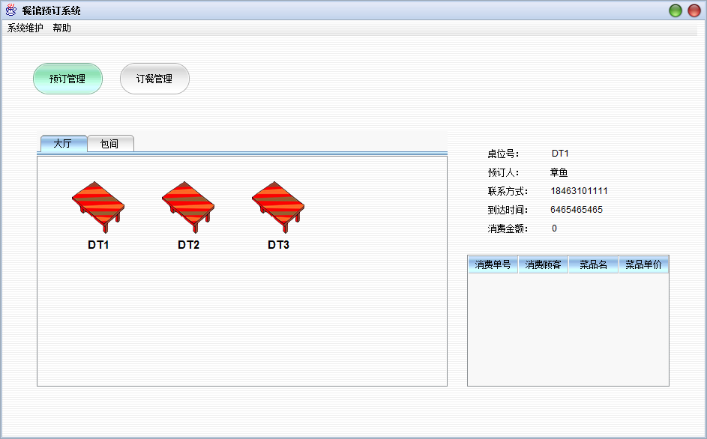
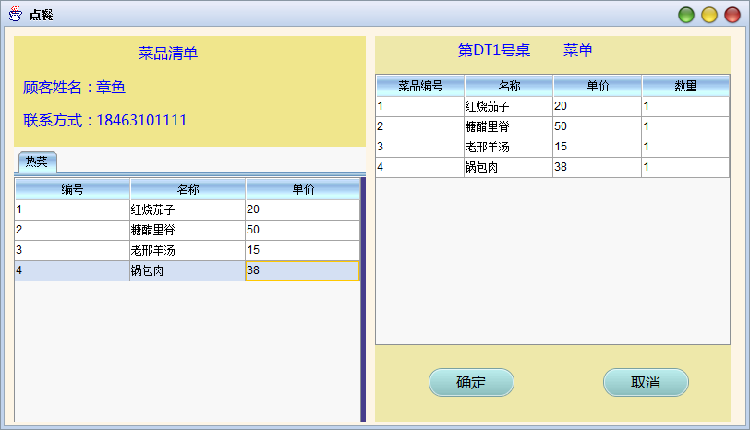
b. 与预期结果数据的偏差：

无
C. 该项测试表明的事实：

系统对数据库的操作准确不误

d . 该项测试发现的问题：

无
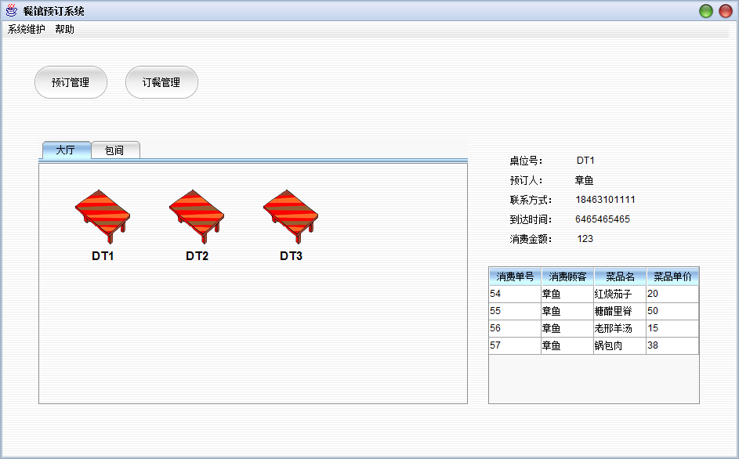
b. 与预期结果数据的偏差：

无
C. 该项测试表明的事实：

系统对数据库的操作准确不误

d . 该项测试发现的问题：

无

（4）对数据库备份的可用性
- 实测结果数据：
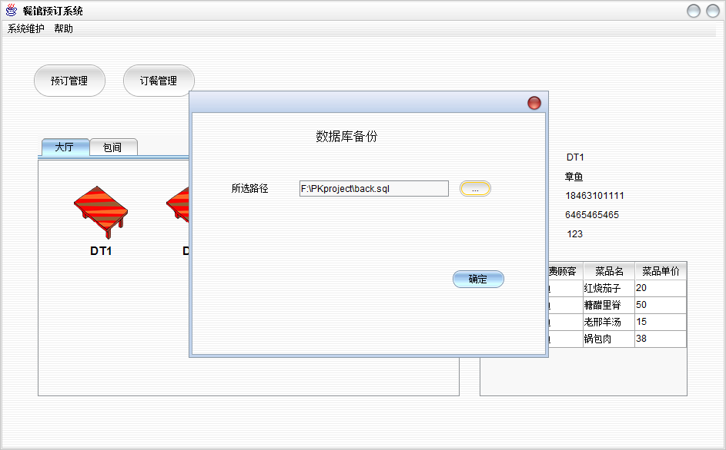
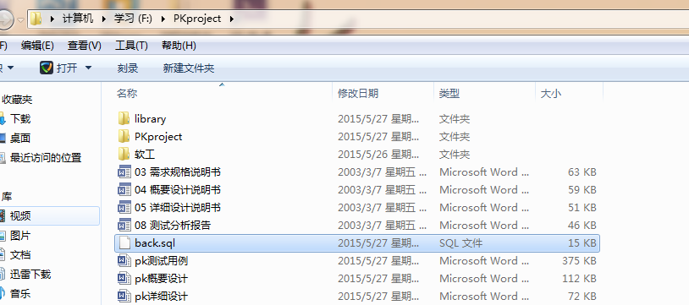
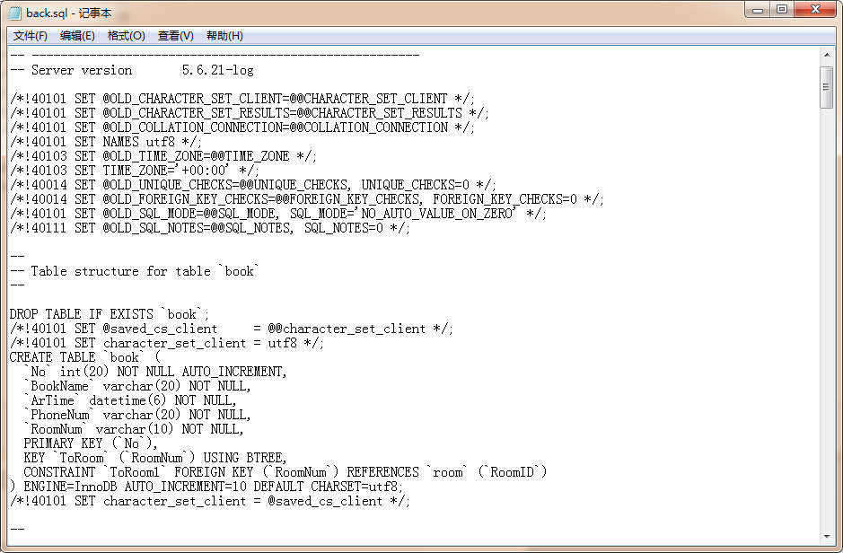
b. 与预期结果数据的偏差：

无
C. 该项测试表明的事实：

系统对数据库的备份操作正确进行

d . 该项测试发现的问题：

无

3．软件需求测试结论
- 证实的软件能力:
可以
- 局限性

- 从数据库读取餐桌信息，并动态生成图标
- 证实的软件能力

可以正确、有序的生成相应的餐桌图标

b.
数据库中添加餐桌信息的记录数限制

- 对预订信息的增加，修改，删除等操作，即信息输入的正确性与准确性验证
- 证实的软件能力
能够正确的完成用户对信息的操作
b.局限性
无
- 对数据库操作的准确性验证
a.证实的软件能力
能够正确的完成用户对数据库的操作
b.局限性
没有测试同时对数据库操作的功能
- 对数据库备份的可用性
a.证实的软件能力
能成功备份数据库
b.局限性
无

4．评价

4.1软件能力
能较为快速的完成所有操作，安全性有一定程度上的保障。

4.2缺陷和限制
安全性和数据检验不够完善

4.3建议
细致安全性和一些数据验证的功能构建

4.4测试结论
基本上可以在小餐馆中进行运行

